Крым, г. Севастополь Фиолентовское шоссе, 1/8 7 978 813 37 26



тел.(факс) +7 8692 59 00 33

<http://mir-krovli.org/>

e- ma il: менеджер ы: ma n a ger @mir - kr o vli.o r g; бухг а лтер : b u h g@mir - kr o vli.o r g

**Гибкая черепица Döcke SBS**

Ознакомиться с процессом производства, посмотреть сертификаты и гарантии можно здесь:

[www.docke.ru/production/](http://www.docke.ru/production/)

**ВНИМАНИЕ! ЭКСКЛЮЗИВ в КРЫМУ!!!**

1. АНТИ-УРАГАННЫЙ ЗАМОК - клеевые элементы расположены с ЛИЦЕВОЙ И ТЫЛЬНОЙ стороны гонта

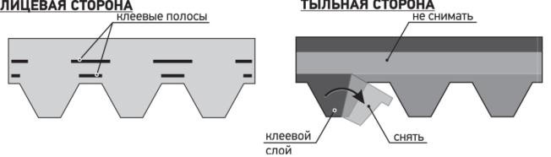

1. Класс горючести РП1 - НЕ РАСПРОСТРАНЯЮЩИЙ пламя     
2. **Нет окисленных продуктов, только модифицированные, т.е. гарантия в 2 раза БОЛЬШЕ**
3. **Генуя - 3-х цветные.**

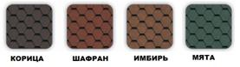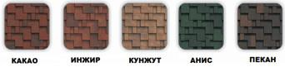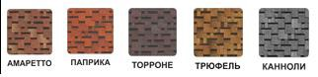

|  |  |  |  |  |  |
| --- | --- | --- | --- | --- | --- |
| **Коллекци** | | **ФОРМА ГОНТА** | **ЦВЕТ** | **ед. изм.** | **ЦЕНА РОЗНИЦА, руб** |
| **SBS-модифицированная** | **SBS Кёльн** |  |  | м2 | **532,00** |
| **SBS Гранада** |  |  | м2 | **549,00** |
| **SBS Генуя** |  |  | м2 |
|  | | | | | |
|  | **Сота** |  | *коричневый красный зеленый серый* | м2 | **341,25** |
|  | **Тетрис** |  | *коричневый красный* | м2 | **352,80** |
| Деке Pie Simple /красный,м2(специальная серия) | | | | м2 | **262,50** |
| Коньково-карнизная черепица (10/22 м.п.) Цвет: в цвет черепицы(Pie) | | | | уп. | **2592,45** |
| Мастика для гибкой черепицы 5л. | | | | 5л/шт | **1130,00** |
| Коньково-карнизная черепица (10/22 м.п.) Цвет: в цвет черепицы (Gold) | | | | уп. | **3300,00** |
| Подкладочный ковер Армокров ПХ-2,5пп, 10 м2 | | | | рул. | **974,40** |
| Подкладочный ковер D- Basis Comfort GLAAS 30м | | | | рул. | **3803,00** |
| Ендовый ковер 10*1 | | | | рул. | **3646,00** |
| Кровельная супердиффузионная мембрана D-Folie Silber 120 | | | | рул. | **5681,00** |
| Аэратор маленький | | | | шт. | **600,00** |
| Аэратор большой | | | | шт. | **1500,00** |
| Гвозди для битумной черепицы, 5кг | | | | кг. | **161,00** |
| Плита OSB-9 1220*2440 мм Basic KRONOSPAN | | | | шт. | **600,00** |
| Ондутис RV-101 гидроизоляц. с интегр.монт.лентой (75кв.м) | | | | м2 | **24,00** |
| Ондутис RV-101 Пароизоляц. с интегр.монт.лентой (75кв.м) | | | | м2 | **24,00** |
| Isover(профи) 50 мм 1220*5000 12,2 м2 | | | | рул. | **1300,00** |
| Isover(профи) 100мм 1220*5000 6,1 м2 | | | | рул. | **1300,00** |
| Isover Каркас(профи) М37 150мм 1220*5000 6,1 м2 | | | | рул. | **1300,00** |
| Кровельный герметик Соудафлекс ФС-40(ПУ-25) | | | | шт. | **690,00** |
| Битумные ленты NICOBAND | | | | рул. | **1500,00** |
| Уплотнитель универсальный 60/30 | | | | м.п | **100,00** |
| Уплотнитель 80\40 | | | | м.п | **100,00** |
| Уплотнитель монтерей | | | | м.п | **100,00** |
| Уплотнитель ПК-20 | | | | м.п | **100,00** |
| Уплотнитель ПК-35 | | | | м.п | **100,00** |